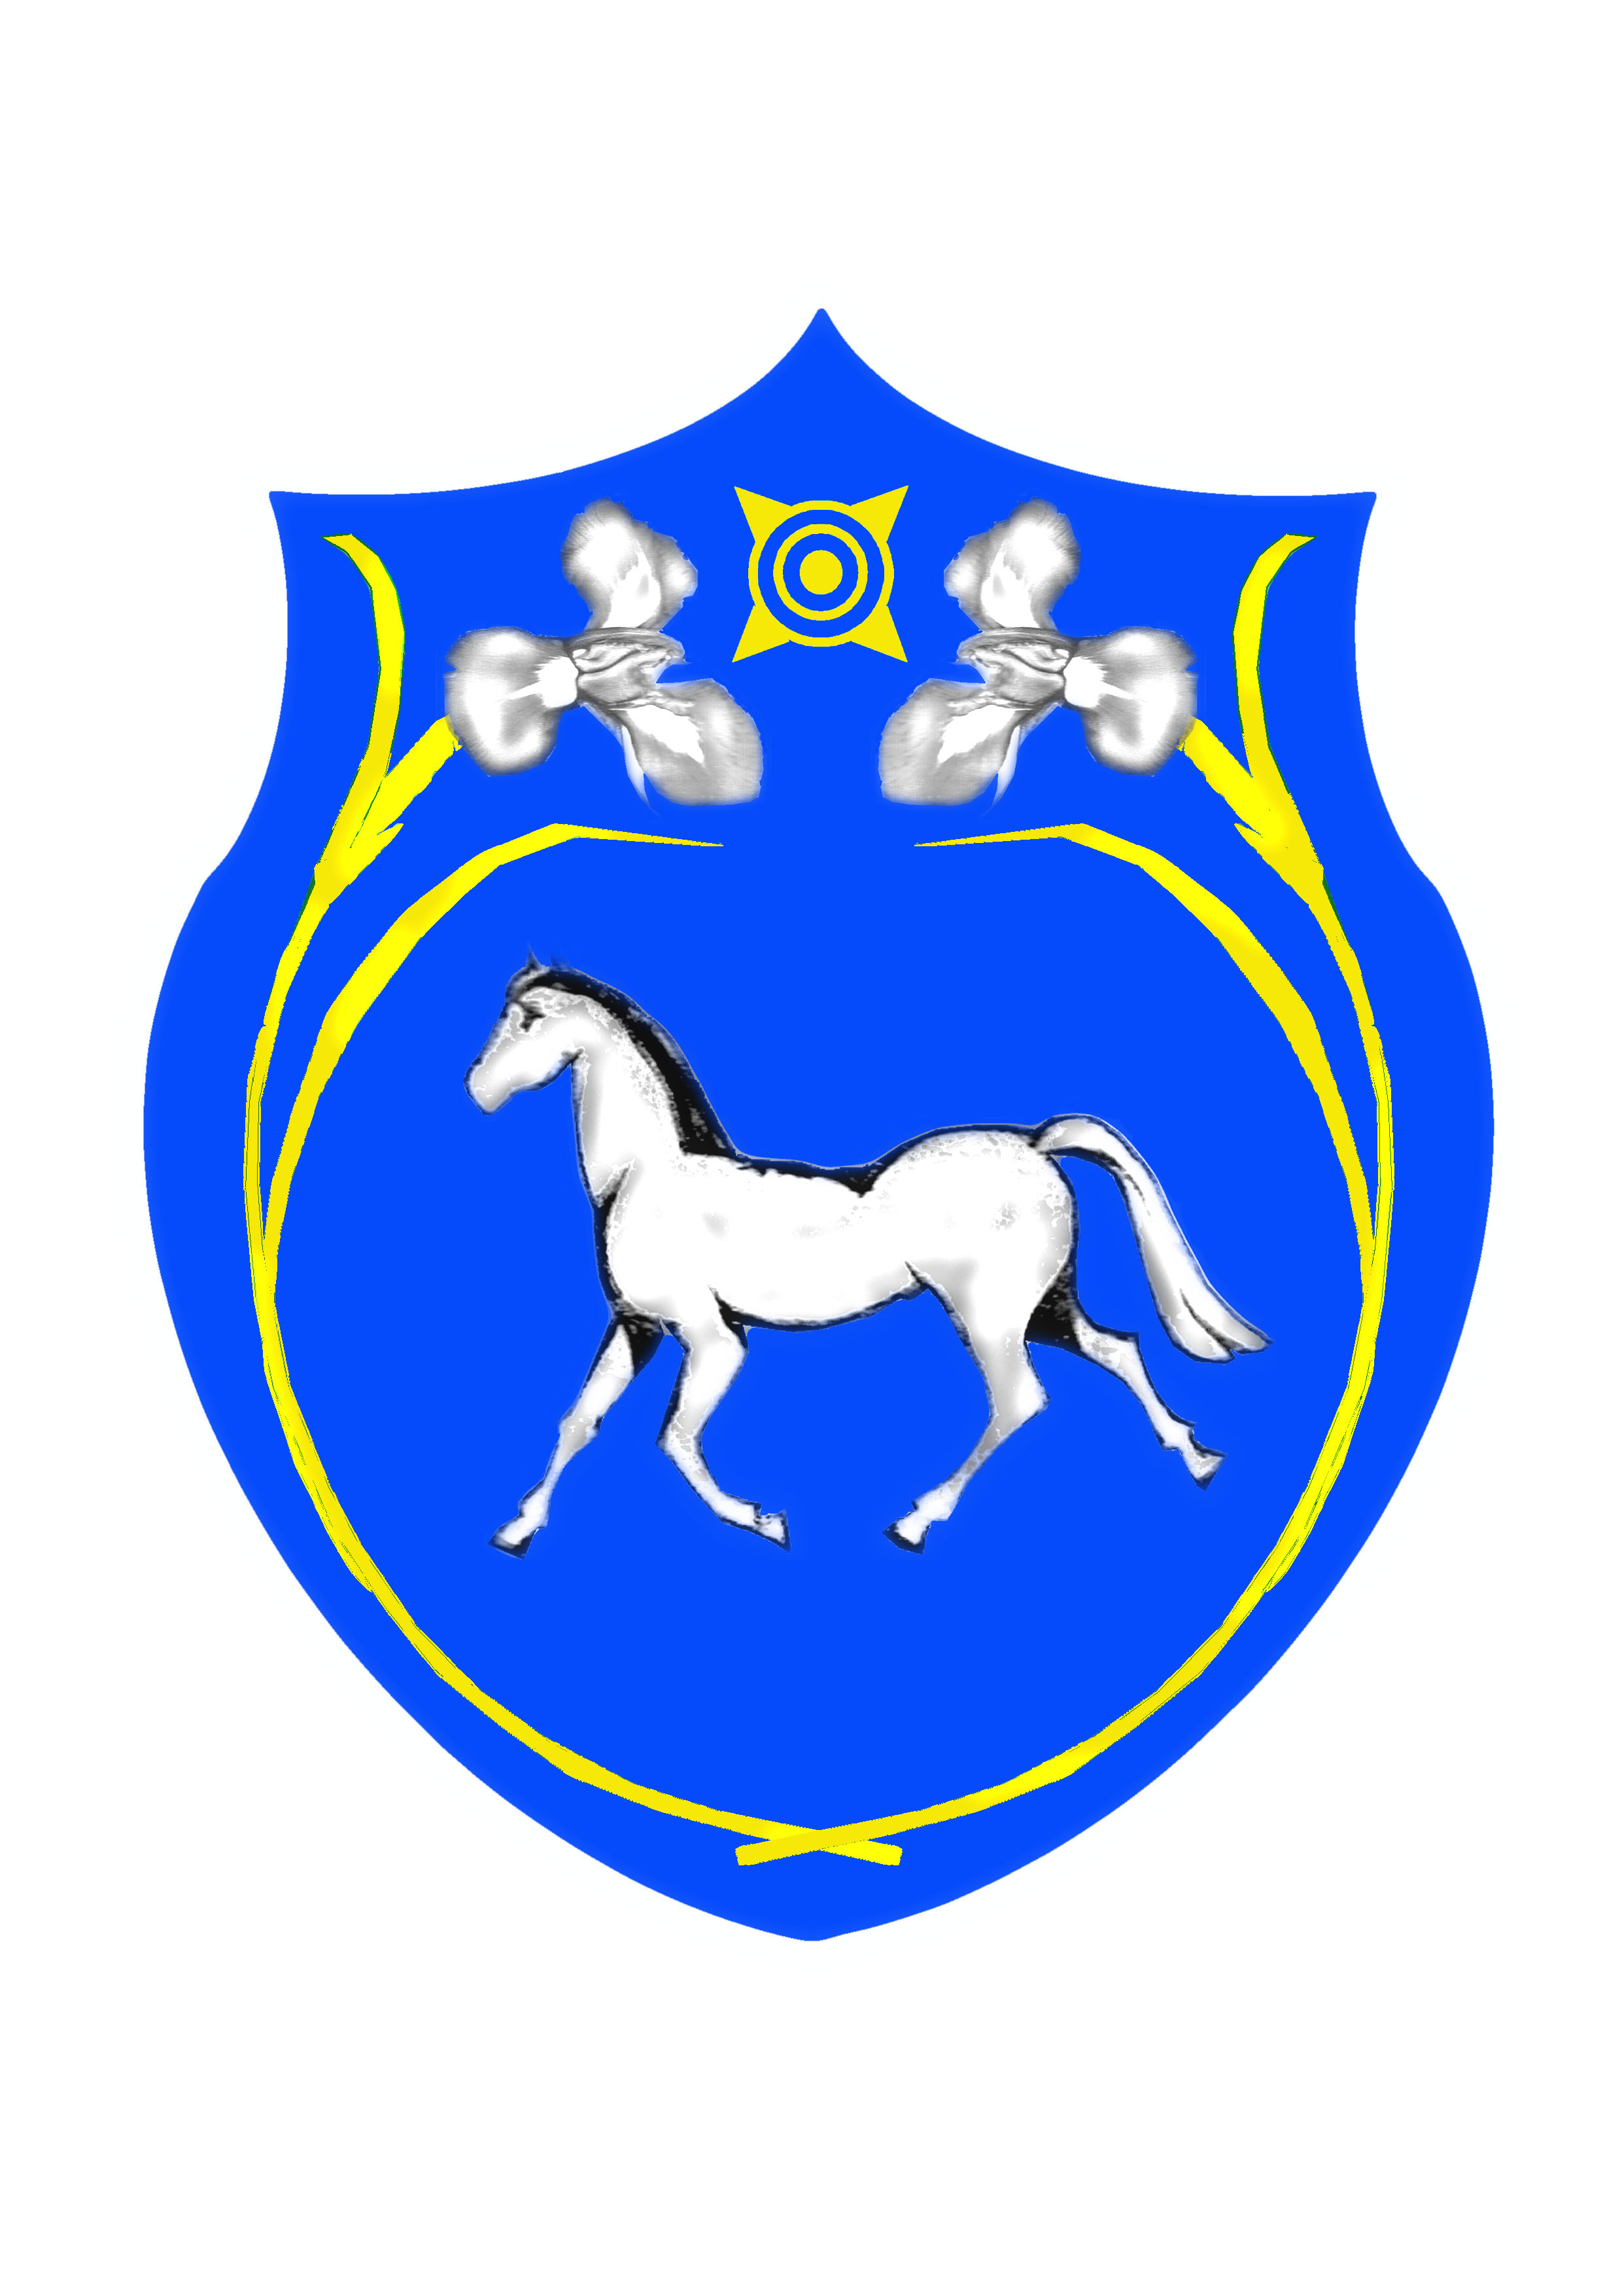

РОССИЙСКАЯ ФЕДЕРАЦИЯ  РЕСПУБЛИКА ХАКАСИЯ  СОВЕТ ДЕПУТАТОВ  МУНИЦИПАЛЬНОГО ОБРАЗОВАНИЯ  ШИРИНСКИЙ РАЙОН |  | РОССИЯ ФЕДЕРАЦИЯЗЫ  ХАКАС РЕСПУБЛИКА  ШИРА АЙМАFЫ  МУНИЦИПАЛЬНАЙ ПЎДİСТİН  ДЕПУТАТТАР ЧÖБÌ

Р Е Ш Е Н И Е

от 22.02.2013г. с. Шира № 93

О предельных размерах земельных
участков, предоставляемых
гражданам в собственность.

Руководствуясь статьей 33 Земельного кодекса Российской Федерации от 25.10.2001 года № 136-ФЗ, Градостроительным кодексом Российской Федерации от 29.12.2004 года № 190-ФЗ, СНиП 2.07.01-89 «Планировка и застройка городских и сельских поселений, статьями 8, 19 Устава муниципального образования Ширинский район,
Совет депутатов муниципального образования Ширинский район РЕШИЛ:
1. Установить предельные (максимальные) размеры земельных участков, предоставляемых гражданам в собственность из находящихся в государственной или муниципальной собственности земель:
- для ведения личного подсобного хозяйства – 3000 кв.м.;
- для индивидуального жилищного строительства – 1500 кв.м..
2. Установить максимальные размеры земельных участков, предоставляемых гражданам в собственность однократно и бесплатно из земель, находящихся в собственности муниципального образования Ширинский район:
- для ведения личного подсобного хозяйства – 3000 кв.м.;
- для индивидуального жилищного строительства – 1500 кв.м.
3. Установить предельные (минимальные) размеры земельных участков, предоставляемых гражданам в собственность из находящихся в государственной или муниципальной собственности земель:
- для ведения личного подсобного хозяйства – 600 кв.м.;
- для индивидуального жилищного строительства – 600 кв.м..
4. Максимальные размеры земельных участков, предоставляемых гражданам в собственность, в случае увеличения площади земельных участков, находящихся в фактическом пользовании для индивидуального жилищного строительства из находящихся в государственной или муниципальной собственности земель, не могут превышать предельную норму предоставления земли, установленную пунктом 1 настоящего Решения.
5. Признать утратившим силу решение Совета депутатов муниципального образования Ширинский район от 29.02.2008 года № 136 «Об установлении предельных размеров земельных участков».
6. Настоящее решение вступает в силу после его официального опубликования.

Председатель Глава
Совета депутатов муниципального образования
муниципального образования Ширинский район
Ширинский район

______________В.В. Паульс _______________С.Н.Зайцев

